 |  | WORKSHEETS (LEMBAR KERJA)
Mata Kuliah | : | Anatomi
Materi | : | Musculoskeletal
NIM/Nama Mahasiswa | : | 2110101022 / AFIKA SELMA.S.
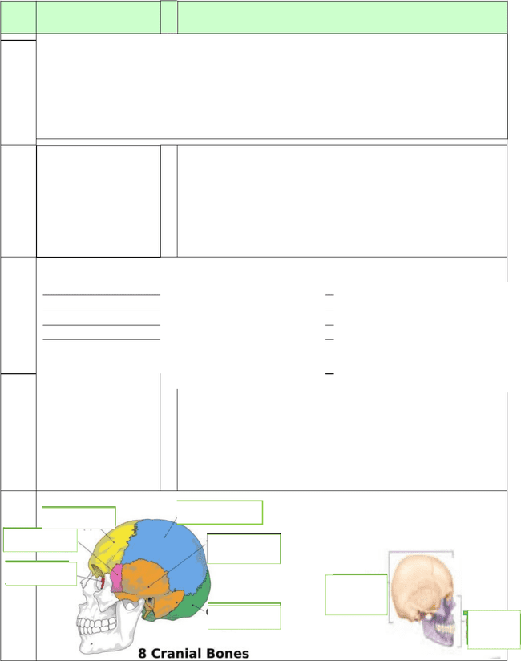

No

Keterangan

Pembahasan

1

Jumlah tulang manusia 206 Tulang Terdiri atas:

-Tulang tengkorak 8 buah | - Tulang dada 25 buah
-Tulang wajah 14 buah | - Tulang belakang&pelvis 26 buah
-Tulang telinga dlm 6 buah | - | Tulang ekstremitas atas 64 buah
-Tulang lidah 1 buah | - | Tulang ekstremitas bawah 62 buah

- Jelaskan klasifikasi Tulang menurut bentuknya

- Sistem skeletal

 |  |  | Axial sceleton |  |  |  |  | Apendicular sceleton
 |  | 1.Skull | 1. |  | Ossa longa (tlng |  | pnjang) | - Os parietal
 |  | 1.Skull |  |  |  |  | 1.Supporting bones (scapula & collarbone)
 |  | 2.Sternum |  | - Os humerus |  |  |  | 4. Ossa irregular (tlng tak
 |  | 2.Sternum |  |  |  |  | 2.Upper limb bones
 |  | 3.Ribs | 2. |  | Ossa brevia (tlng |  | pendk) | beraturan)
 |  | 3.Ribs |  |  |  |  | 3.Supporting bones ( hip )
 |  | 4.Vertebrae |  | - Ossa carpi |  |  |  | - Os sphenoidale
 |  | 4.Vertebrae | 3. 3. Ossa plana (tlng |  |  |  | 4.Lower limb bones
 |  | 5.Sacrum |  |  |  |  |  | 5. Ossa pneumatica (tlng
 |  |  |  | gepeng/pipih) |  |  |  | berongga udara) cth os
4 | Jelaskan fungsi sendi |  |  |  | 1. | Sendi engsel (bekerja pada satu arah)maxxilacth.Pda siku/lutut
 | dan contohnya |  |  |  | 2. | Sendi pelana (bekerja pada 3 arah) cth. Pada jari jempol
 |  |  |  |  | 3. | Sendi peluru (bekerja pada segala arah) cth. Pada Paha,lengan atas
 |  |  |  |  | 4. | Sendi geser (bergesaran antar sendi) cth. Pada ruas tulang telapak
 |  |  |  |  |  | tangan,kaki)
 |  |  |  |  | 5. | Sendi putar (bekerja secara berputar) cth. Pada leher
 |  |  |  |  | 6. | Sendi mati (tidak bergerak) cth. Pada tengkorak

- Cranium
Frontal

Sphenoid

Ethmoid

Parietal

Temporal

Occipital

Cranial
bones

Facial
bones

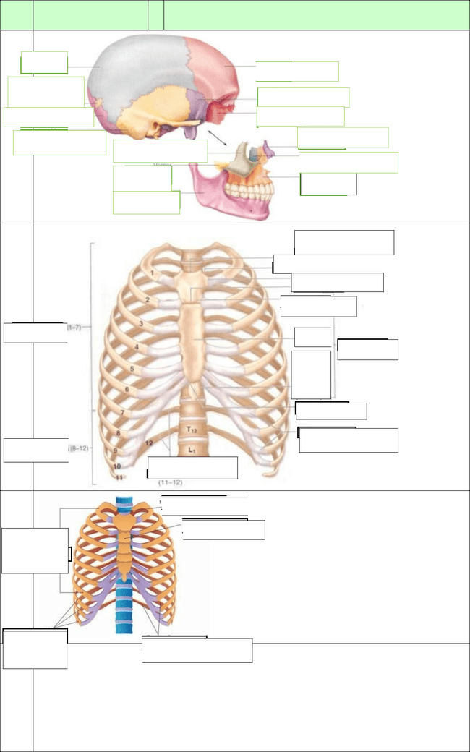
No Keterangan Pembahasan

Bone
1

Suturalbone

2
Occipital bone
3

Temporal4 bone
Zigomatic bone
11

Vomer¹²

Mandible¹³

True ribs

Frontal⁵ bone
Sphenoid bone
6
Ethmoid bone
7

Nassal bone
8
Lacrinal₉ bone
Maxilla
10

Sternal notch

Clavicular notch

Costal notch

Manubrium

Body
Sternum
Xiphoid

proces
s

Costal notch

False ribs
Floating ribs

Costal cartilages

Tulang rusuk 7 pasang

Tulang hulu

Tulang badan

RusukVertebra
melayang

Rusuk palsu

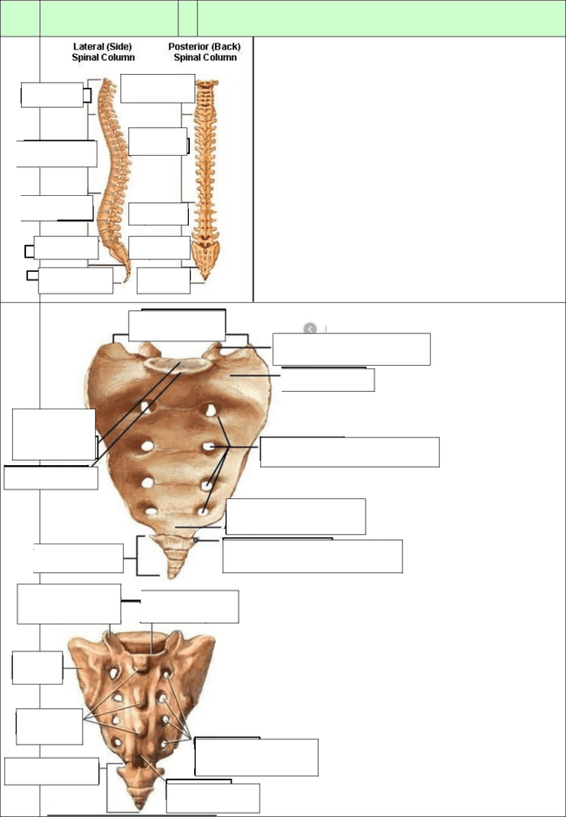
No Keterangan Pembahasan

Cervical

Thoracic

Lumbar

sacrum

coccyx

Sacrum Spilnous

Lumbosacral

articular
surfase

Promontory

Coccyx

Superior articular facet

Ala

cervical

thoracic

Lumbar

Sacrum

coccyx

Base of sacrum

Superior articular process

Ala (wing)

Anterior (pelvio) sacral foramina

Apex of sacrum

Transfer process of coccyx

Sacral canal

Spilnous

tubercles

Coccyx

Dorsal sacral

foramina

Sacral hiatus

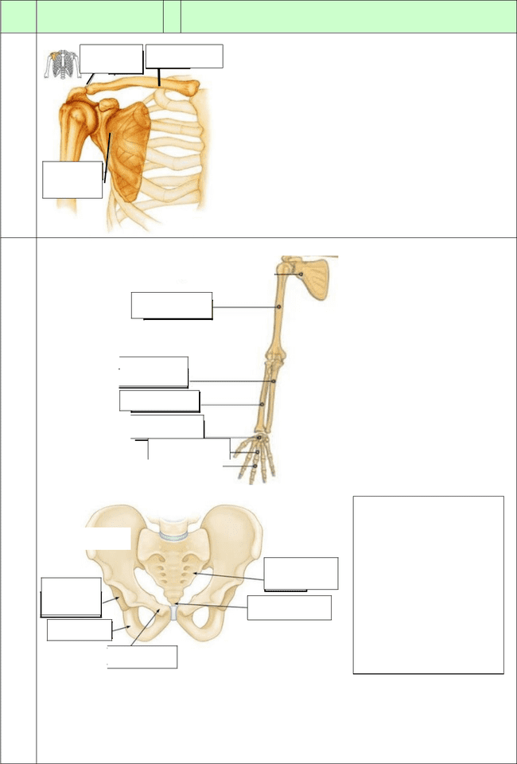  No | Keterangan | Pembahasan
 | Pectoral/shoulder girdle
 | Ciavicie | M. Subcavius

M.Pectoral
is minor

Upper limb bones

Humerus

Radiius

ulna

Karpal

 |  |  |  |  | metakarpal
 |  |  |  |  |  |  | falanges
Hip/pelvis
 |  |  |  |  |  |  |  |  |  | Os coxae terdiri dari
 |  |  |  |  |  |  |  |  |  | …..………, …………….,
 |  |  |  |  |  |  |  |  |  | dan ………………
 | Iliac fossa |  |  |  |  |  |  |  |  | dan ………………

Secrum

Acetabulu
m(socket)
coccyx

Ischium

Pubis

No Keterangan

Ilium

Anterior gluteal line

Greater sciatic notch

Ischial tuberosity

Ishchium
Pembahasan
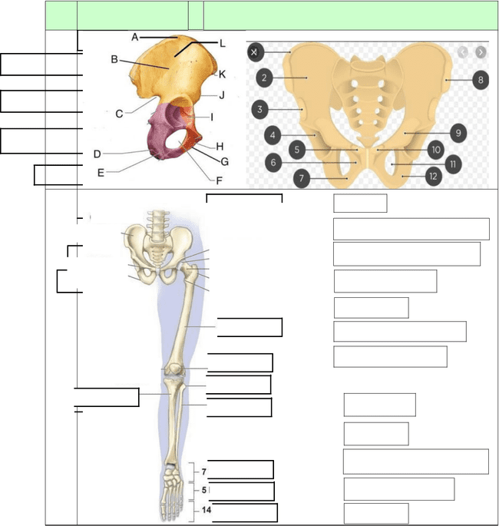

Lower limb bones

Ilium

Pubis

Ischium

Knee

Acetambulum

Head of femur

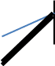 Neck

Greater trochanter

Lesser trochanter

Femur

Patella
Fibula

Tibia

Tarsals
Metatarsal

Phlanges

L. Ala

K. anterior superior iliac spine

J. Anterior inferior iliac spine

I. Acetabulum

  - Pubis

G. Inferior ramus of pubis

F. Obturator foramen

X. Iliac crest

  - Ilium

- Anterior inferior iliac spine

  - Acetabulum

  - Pubis

6.Symphisis pubis

- Ischum

  - Crista iliaca articulatio

- Spina ischiadica

- Pubis

  - Obturator foramen

- Ischicum

